Проект
«Свистулька - детская народная игрушка»
Автор: Музыкальный руководитель
МДОАУ «ЦРР-д/с № 120 г. Орска «Крепыш»»
Хавронина С. А.

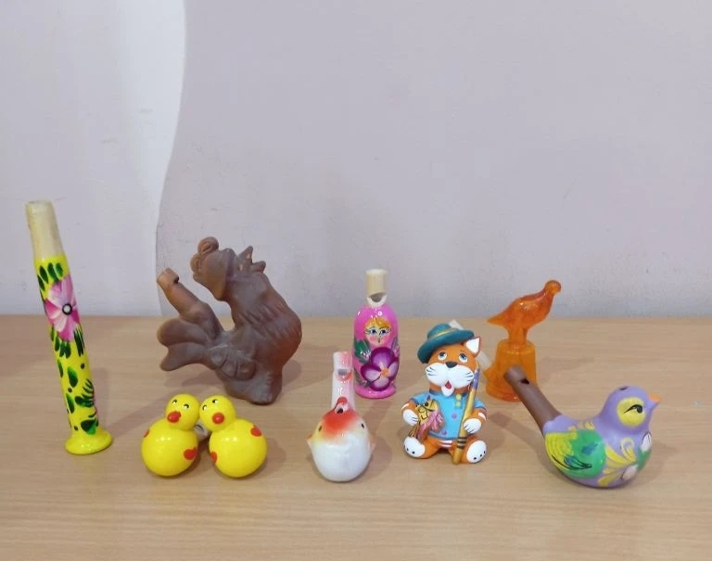

Паспорт проекта
Тип проекта:
по составу участников – групповой
по тематике – музыкально-познавательный проект
По времени - краткосрочный (2 недели 2.03.2026 – 13.03 2026 )

Цель: создание условий для формирования ценности красоты народной культуры в процессе игровой деятельности с игрушкой-забавой – свистулькой; развивать слух, чувство ритма и общую музыкальность детей
Задачи:
Обучающие
Познакомить детей с народной игрушкой – свистулькой и историей ее возникновения; Вызывать эмоционально-положительное отношение к игрушке-свистульке;
Способствовать проявлению эмоционального отклика в игре с русской народной игрушкой – свистулькой;
Развивающие:
Развивать умение видеть красоту изделий прикладного народного творчества, формировать эстетический вкус.
Воспитательные:
Воспитывать бережное отношение к культуре своего народа.

Руководитель проекта: музыкальный руководитель Хавронина С. А.
Участники (целевая группа): воспитанники подготовительной к школе группы.

Актуальность темы
В наше время, дети ориентированы на игрушки западных стран и не владеют достаточной информацией о традиционной русской игрушке. Да и многие родители имеют недостаточно знаний, какими игрушками играли наши дедушки и бабушки. А это ведет к потере культурно-исторических ценностей своего народа. Педагог должен помочь своим воспитанникам расширить знания о традициях на примере народной игрушки, приобщить их к изготовлению разнообразных игрушек и использованию их в детской деятельности, воспитывать бережное отношение к культуре своего народа.
Народная игрушка близка и понятна каждому ребенку, она вобрала в себя опыт многих поколений. Игрушки учат, развивают, воспитывают. Не смотря на внешнюю простоту и незатейливость, народные игрушки пробуждают творческую фантазию, помогают детям знакомиться с окружающим миром.
Свистулька — народный музыкальный инструмент. Может изготовляться из глины, дерева, пластмассы
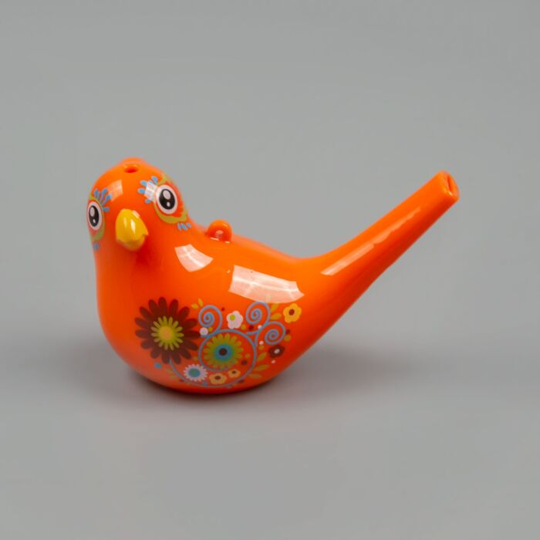
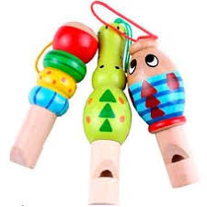
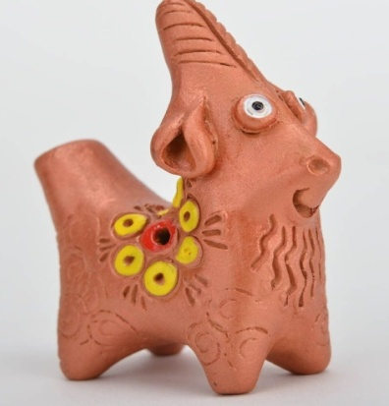

Каковы возможности свистульки для развития малыша?
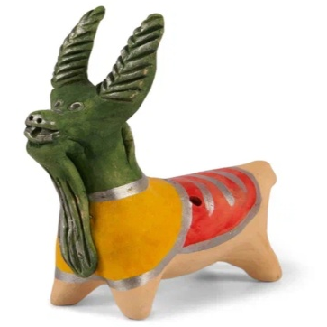
Во-первых, обращение к истокам. Сказки, фольклорные напевы, игрушки – все это часть немного забытой культуры малыша, истории его страны. Поэтому для родителей, желающих познакомить чадо с культурой прошлой эпохи. Будет полезно воспользоваться этими игрушками.
Во-вторых, развитие цветовосприятия. Например, романовские свистульки изготавливали из 4 цветов: красный, желтый, зеленый и черный.
В-третьих, развитие музыкального восприятия, тренировка дыхания. На самом деле с помощью обычной свистульки можно сыграть целую мелодию, по красоте порой не уступающую другим инструментам. И этому нужно учиться. Где-то задержать дыхание, на каком-то моменте исполнения резко набрать воздуха.
Каждая свистулька – это индивидуальное образное решение дизайнера, у нее свой характер и свое звучание. И сейчас она продолжает оставаться для ребенка не только развлечением, но и по традиции оберегом.

Методы активизации и приемы включения детей в познавательную деятельность:
- словесные;
- наглядные;
- игровые;
- творческая активизация.

Необходимое оборудование
1. Музыкальные инструменты и наглядность:
Коллекция свистулек: разные виды (глиняные, деревянные, пластиковые) для демонстрации тембров.
Другие народные инструменты: дудочки, сопелки, жалейки (для сравнения звукоизвлечения).
Иллюстративный материал: карточки с изображением росписей, фотографии народных гуляний, где использовались свистульки.

2. Технические средства:
Аудиосистема: Для прослушивания записей наигрышей на глиняных свистульках и птичьих голосов (соловьиные трели).
Мультимедийная установка: видеоролики о том, как мастера добывают звук из глины.
Диктофон: для записи детских импровизаций.

3. Методический фонд:
Фонотека: русские народные мелодии («Во поле береза стояла», «Светит месяц» и др.).
Картотека игр: описания народных игр с использованием свиста (например, «Соловей-разбойник» или музыкальные эстафеты).
Схемы-алгоритмы: как извлекать звук (длинный выдох, короткие прерывистые звуки).
Основные этапы проекта
1 ЭТАП ПОДГОТОВИТЕЛЬНЫЙ:
- Определение цели и задач: зачем мы это делаем
- Создание развивающей среды: подбор коллекции свистулек, поиск аудиозаписей народных наигрышей и голосов птиц.
- Работа с родителями: просьба принести домашние игрушки-забавы для мини-музея.
- Разработка конспектов: планирование музыкальных занятий и досугов.
3. Подбор игр со свистулькой.
4. Подбор наглядности по теме.
2. ЭТАП ОСНОВНОЙ:
- Беседы об истории возникновения птичек-свистулек.
- Чтение сказки «Чудо-свистулька»
- Слушание и восприятие: сравнение звучания глиняной свистульки с флейтой или дудочкой. Упражнение «Угадай, чей голосок?» (птичка, конь, петушок).
- Музыкально-ритмические движения: игры-пляски под звуки свистульки (например, «Ходит Ваня», «Соловейко»).
- Пение и попевки: разучивание закличек и прибауток («Жаворонки, прилетите», «Свистулька поет — весну зовет»), частушек.
- Оркестр / Элементарное музицирование: обучение детей приемам звукоизвлечения (длинный выдох, короткое стаккато). Совместное исполнение русской народной мелодии.
- Интеграция: просмотр видео о том, как мастера лепят свистульку и раскрашивание бумажных шаблонов под музыку.

3. ЭТАП ЗАКЛЮЧИТЕЛЬНЫЙ
- Музыкальный досуг «Свистопляска»
- Консультации для педагогов и родителей по теме
- Оценка результатов: анализ того, как изменился интерес детей к народному фольклору.
- Создание мини-музея «Такие разные-свистульки»

Приложение 1
Беседа «История возникновения свистульки»
Расскажите нам, откуда
Появилось это чудо?
Кто придумал эти краски,
Словно взятые из сказки.
С давних пор на Тульской земле раскинулась деревня Филимоново, чья слава разнеслась далеко за ее пределы. По всей России-матушке знают и ценят филимоновские игрушки-свистульки, украшенные яркими росписями. Легенда гласит, что своим появлением они обязаны доброму деду Филимону, жившему в этих краях. Он с радостью мастерил для детей разнообразные игрушки, и именно в его честь сначала стали называть изделия, а затем и саму деревню. Изготовление этих чудесных игрушек традиционно приходилось на зимние месяцы, когда сельские труды утихали, а затем они находили своих покупателей на оживленных ярмарках и базарах Тулы.
Покупают люди сушку,
А на дивную игрушку
Смотрят долго, не дыша,
До чего же хороша
Поглядите, каковы!
И нарядны, и новы!
Пёстрые, яркие,
Словно подарки!
Ребята, а сейчас я вам расскажу, как делают филимоновские свистульки!
Из недр земли, из глубоких оврагов, добывают особую глину – мягкую, послушную рукам, и удивительно многоцветную: белую, красную, розовую, желтую, оранжевую и даже черную. Именно из неё рождаются филимоновские игрушки – забавные, причудливые, но в своей простоте очаровательные. Мастера лепят изящных барышень, отважных солдат, гордых коней, щебечущих птиц, озорных козликов и целое царство других зверушек. Но что же делает филимоновскую игрушку по-настоящему узнаваемой? Её неповторимая вытянутость, словно каждая фигурка застыла в вечном удивлении, напоминая грациозных жирафов. И это не просто игрушки, а настоящие музыкальные инструменты – свистульки! У барышень свистки спрятаны в кувшинах, у солдат – в гусях, приглашая каждого желающего издать весёлый свист.
Мастерицы с добрым сердцем и умелыми руками лепят игрушки. Они приговаривают: "Ого, какая серьезная получилась! Сейчас мы тебя повеселим, заставим улыбнуться!" Готовые игрушки обжигают в печах. Раньше для этого использовали земляные печи, которые делали в оврагах, где брали глину. Игрушки сначала раскаляются докрасна, потом добела. Когда они остынут, становятся твердыми, как камень, и приобретают бело-розовый цвет.
Нас лепили мастера,
Нас расписывать пора
Кони, барышни, барашки –
Все высоки и стройны
Сине-красные полоски
На боках у нас видны.
После обжига игрушки расписывают. Расписывают не кисточкой, а перышком. Краски разводят на молоке. Посмотрите, какими элементами росписи расписаны филимоновские игрушки.Чаще всего украшают игрушки «ветвистой «елочкой», «яркой ягодкой», звездочкой» лучистой или «солнышком». А элементы обозначают следующее: круг – солнце, треугольник – землю, елочки и ростики – символ растительности и жизни. Лица у фигурок остаются белыми и лишь небольшими штрихами и точками намечаются глаза и рот.
Для росписи филимоновской игрушки берут краски яркие, летние, солнечные – желтые, красные, малиновые, зеленые, иногда синие и фиолетовые.
Вот такие игрушки мастерят в Филимонове, сохраняя вековые народные традиции. Когда смотришь на филимоновские игрушки собранные вместе, то невольно появляется радостное настроение.
Свистульки – петушки,
Глиняные зайчики,
Кони вороные
Гривы расписные.
Всем по нраву
Глиняные забавы!

Сказка «ЧУДО-СВИСТУЛЬКА»
— Мама, в деревню пришел бродячий торговец, — радостно рассказывал мальчик. — У него полный ящик свистулек. Есть овечки, есть коровки, а больше всего глиняных и деревянных птичек. Стоят всего копейку.
— Сынок, у нас нет денег даже на хлеб, осталась одна картошка, — ответила мама.
— Тогда я не пойду на праздник весны,—расстроился мальчик. — Все дети будут соревноваться в игре на свистульках, а я не смогу. Победитель получит большой пряник.
Мама улыбнулась и хитро спросила:
— А как же синичка, которую ты зимой спас от мороза? На празднике все дети будут отпускать птичек на волю, а кто отпустит нашу птичку?
— Цвинь-цвинь, — звонко пропела синичка на подоконнике.
— Хорошо, — согласился мальчик. — Все покупают птиц у торговца, чтобы на празднике их отпустить, а у меня своя синичка есть.
На следующий день был праздник весны. Мама разбудила сына пораньше и вручила ему испеченного из теста румяного жаворонка.
— Мама, откуда ты муку взяла? — удивился мальчик.
— У соседки заняла, обещала ей летом огород прополоть, — ответила мать.
На празднике было весело. Все дети надели своих жаворонков на длинные палочки и с пригорков подбрасывали их как можно выше к солнышку.
Потом жаворонков съедали, но не целиком. Головку жаворонка надо было оставить для домочадцев или для домашней скотины, чтобы к ним пришло здоровье и благополучие. Мальчик оставил для своей мамы половину жаворонка. Когда испеченные жаворонки были съедены, а живые птички выпущены на волю, наступила очередь музыкальных состязаний, песен и хороводов.
Первыми состязались в игре на свистульках дети. Ярко раскрашенные глиняные и деревянные свистульки нежно звенели и резко свистели. Дети старались подражать птичьим трелям. Мальчик побрел прочь.
— Цвинь, цвинь, — вилась над ним его синичка.
— Лети в лес, ты теперь свободна, — махнул мальчик рукой.
Но синичка не улетела, а села на плечо мальчика. Он хотел взять птичку и подбросить ее в воздух, но вдруг увидел, что в его руке не живая синичка, а глиняная свистулька. Синенькая, с желтым цветком на грудке и с черными глазками. Сбоку на ней, как и положено, было несколько дырочек, а в хвостике отверстие для вдувания воздуха.
Крепко зажав свистульку в руке, мальчик побежал обратно на праздник.
Вечером он рассказал маме:
— Моя свистулька пела, как настоящая синичка. Меня все время просили играть на ней. Дали большой пряник, а еще вот это.
Мальчик разжал ладошку и показал медную монетку.
— А где же твоя чудо-свистулька? — улыбнулась мама.
— Это была не чудо-свистулька, а чудо-синичка. Когда я подошел к нашему дому, глиняная птичка вдруг ожила в моей руке, вспорхнула и улетела.
— Синичка отплатила тебе добром за добро, — задумчиво проговорила мама.

Игры-пляски под звуки свистульки
«Ходит Ваня»: под монотонный свист дети идут по кругу. Когда свистулька начинает «трещать» (быстрые трели), Ваня (или все дети) начинает активно плясать. Как только звук смолкает — нужно замереть.
«Соловейко»: можно имитировать переклички. Педагог задает ритмический рисунок свистулькой («фью-фью, фью-фью-фью»), а дети повторяют его хлопками или притопами.
Смена темпа: свистите медленно для «ленивой» прогулки и ускоряйтесь до предела, чтобы спровоцировать весёлый бег или быстрый подскок.
Пение (заклички и прибаутки)
«Жаворонки, прилетите»: дети могут бегать на носочках, имитируя взмахи крыльев. На паузе в свисте или в конце фразы («Весну нам принесите!») все останавливаются и тянутся руками вверх, «встречая» птиц.
«Свистулька поет — весну зовет»: здесь хорошо работает чередование. Один длинный звук свистульки — дети замирают и слушают. Короткие прерывистые звуки — прыжки или «пружинки» на месте, как будто весенняя капель.
Динамические паузы: читайте прибаутку хором, а в промежутках между строчками вставляйте ритмичный проигрыш на свистульке, под который дети должны выполнить определенное движение (поклон, поворот или хлопок).

Музыкальные произведения для оркестра с участием свистулек
«Светит месяц» — классическая плясовая, часто исполняемая оркестрами (например, им. Н. Осипова). Свистульки могут вступать в быстрых частях для создания эффекта народного гулянья.
«Во саду ли, в огороде» — популярная мелодия для детских шумовых оркестров, где свистульки имитируют пение птиц в саду.
«Как под горкой» — ещё один пример активного использования духовых народных инструментов, включая свистульки и свирели.
«Калинка» — энергичный темп этой песни позволяет использовать свистульки для акцентирования ритмического рисунка в припеве.

Сценарий музыкального досуга «Веселая свистопляска»
Цель: Познакомить с историей народной игрушки-свистульки, развить чувство ритма и дыхание.
Оборудование: Глиняные и деревянные свистульки, бумажные свистульки (сделанные заранее), аудиозаписи народных наигрышей.
Ход мероприятия
Ведущий (в народном костюме): Здравствуйте, гости дорогие! Слышите, какой переполох? Это не птицы поют, это наша Свистопляска начинается!
Краткий рассказ: Раньше на Руси весной устраивали праздник «Свистунья». Люди верили, что громким свистом можно прогнать зиму и разбудить весну. Свистели все — от мала до велика!
Музыкальная разминка «Повтори за соловьем»
Игра: ведущий насвистывает простой ритм на свистульке, а дети должны прохлопать его в ладоши или повторить голосом («фьють-фьють, ти-ти-ти»).
Задача: Развитие слухового внимания.
Мастерская «Бумажный соловей»
Если шаблоны не были заготовлены заранее, сейчас самое время сделать простейшие свистки из бумаги.
Ведущий: У кого нет глиняной птички — сделаем бумажную!
Игры со свистом
Игра «Замри-отомри»: Дети танцуют под быструю музыку (русскую кадриль). Как только ведущий дает короткий резкий свисток — все должны замереть в позе танца. Два свистка — продолжаем пляс.
Оркестр «Свистопляс»:
Дети делятся на группы (у одних — бумажные свистки, у других — деревянные, у третьих — ложки). Под народную мелодию (например, «Светит месяц») каждая группа вступает по сигналу дирижера, создавая общий шумный оркестр.
Конкурс «Самый звонкий свист»
Желающие демонстрируют возможности своих инструментов. Можно выбрать номинации: «Самый долгий свист», «Самый мелодичный», «Самый смешной».
Ведущий: «Посмотрите, люди добрые, на наши игрушки — не простые, а звонкие! Глина в руках мастера ожила, в птиц да коней превратилась, голосом заливистым обзавелась. А чтобы свистульки ярче запели, мы им частушками поможем! Девчата, выходи, запевай!»
Пение частушек
«Мы налепим из чернушки
Птиц, зверей и завитушки.
Пусть летят они по свету,
Рассыпая песни лету!»
«Эй, свистулька-загляденье,
Мастеров стихотворенье!
Глину взяли, покрутили —
Чудо-птицу получили!»
Про ярмарку и гулянья:
«На базар пошли с утра,
Ждет свистулек детвора.
Кто в коняшку, кто в сову —
Свист стоит на всю Москву!»
«У Егорки есть свисток,
У Танюшки — петушок.
Целый день они свистят,
Всех соседей веселят!»
Ведущий: «Ох, и звонко пели, да свистели! А теперь пускай не только свистульки заливаются, но и ноги в пляс пускаются!
Общая пляска
Ведущий: «Зиму прогнали, весну позвали, уши размяли! Всем по прянику (или сувениру), а свистульки забирайте с собой — дом охранять!»

Консультация для родителей
Тема: "Народная игрушка-забава свистулька"
Подготовила: Музыкальный руководитель
МДОАУ «ЦРР-д/с № 120 г. Орска «Крепыш»»
Хавронина С. А.
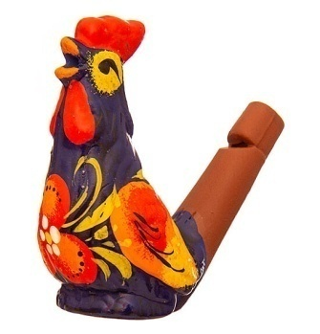
Народная игрушка близка и понятна каждому ребенку, она вобрала в себя опыт многих поколений. Игрушки учат, развивают, воспитывают. Не смотря на внешнюю простоту и незатейливость, народные игрушки пробуждают творческую фантазию, помогают детям знакомиться с окружающим миром.
Свистулька — народный музыкальный инструмент.
Может изготовляться из глины, дерева, пластмассы.
Из глины лепят свистульки в виде оленей, птиц, коней, собачек, всадников и фантастических животных, как правило, оригинальных для каждой местности. Готовые игрушки сушат, обжигают, а затем раскрашивают.
Деревянные свистульки режутся вручную, как правило, из липы. При машинном изготовлении деревянные игрушки-свистульки могут изготовляться в некрашеном виде для самостоятельной росписи.
В некоторые виды свистулек можно налить вовнутрь немного воды и вместо свиста получить многотональные трели. В ряде свистулек по ходу воздушного канала просверливают дырочки, превращая их в некое подобие дудочки-жилейки.
История свистулек
Все началось с XIX века. В России к этому времени были широко распространены дымковская, романовская, филимоновская, кожлянская, каргопольская и другие направления игрушек-свистулек. Они были созданы для исполнения ритуальных обрядов, но со временем стали простыми игрушками. Каждая отличалась неповторимым узором, стилем изготовления и другими особенностями. Мастера вырезали и деревянные свистульки. Такая игрушка состоит из двух частей: непосредственно фигурка и свисток.
Благодаря различному акустическому строению, существует три основных группы свистулек:
сосудообразные (распространены на всех континентах), фигуры со свистком, который находится не в самом сосуде, а в его подставке
водяные свистульки - «соловьи», конструкция которых остается неизменной при всем разнообразии форм по всему миру
и глиняный музыкальный инструмент - окарина.
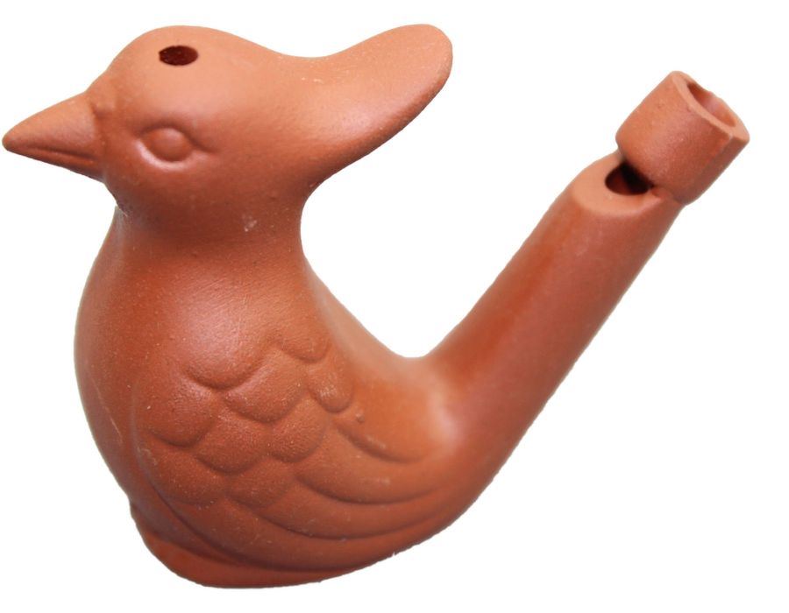
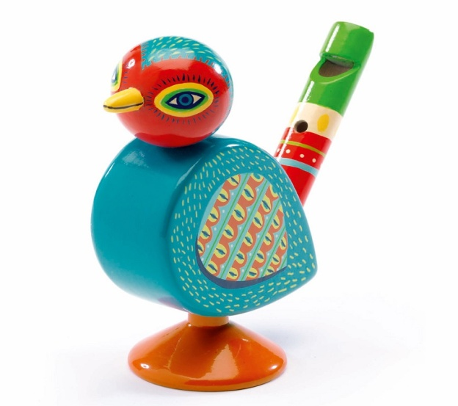
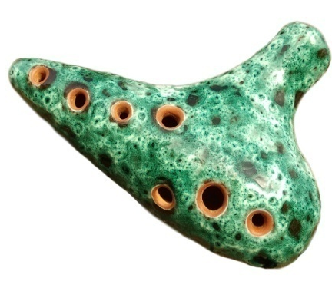

Каждая фигурка животного тоже была символом и несла в себе определенный смысл:
Баран и корова — успешное ведение хозяйства, плодородие;
Конь издревле считается главным оберегом;
Медведь символизирует могущество и силу;
Олень — оберег, который приносит изобилие;
Козёл — символ доброй силы.
Свистульки – более народные игрушки, фольклорные. Поэтому в играх современных детей, как правило, свистулек почти нет.
Их заменили иностранные «Язычки», дудочки и прочие игрушки, носящие более развлекательный характер.

Каковы возможности свистульки
для развития малыша?
Во-первых, обращение к истокам. Сказки, фольклорные напевы, игрушки – все это часть немного забытой культуры малыша, истории его страны. Поэтому для родителей, желающих познакомить чадо с культурой прошлой эпохи. Будет полезно воспользоваться этими игрушками.
Во-вторых, развитие цветовосприятия. Например, романовские свистульки изготавливали из 4 цветов: красный, желтый, зеленый и черный.
В-третьих, развитие музыкального восприятия, тренировка дыхания. На самом деле с помощью обычной свистульки можно сыграть целую мелодию, по красоте порой не уступающую другим инструментам. И этому нужно учиться. Где-то задержать дыхание, на каком-то моменте исполнения резко набрать воздуха.
Каждая свистулька – это индивидуальное образное решение дизайнера, у нее свой характер и свое звучание. И сейчас она продолжает оставаться для ребенка не только развлечением, но и по традиции оберегом.

Консультация для педагогов
Тема: "Народная игрушка-забава свистулька"
Подготовила: Музыкальный руководитель
МДОАУ «ЦРР-д/с № 120 г. Орска «Крепыш»»
Хавронина С. А.
В наше время, дети ориентированы на игрушки западных стран и не владеют достаточной информацией о традиционной русской игрушке. Да и многие родители имеют недостаточно знаний, какими игрушками играли наши дедушки и бабушки. А это ведет к потере культурно-исторических ценностей своего народа. Педагог должен помочь своим воспитанникам расширить знания о традициях на примере народной игрушки, приобщить их к изготовлению разнообразных игрушек и использованию их в детской деятельности, воспитывать бережное отношение к культуре своего народа.
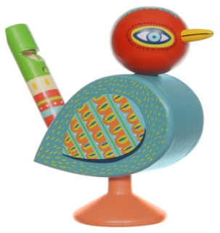
Народная игрушка близка и понятна каждому ребенку, она вобрала в себя опыт многих поколений. Игрушки учат, развивают, воспитывают. Не смотря на внешнюю простоту и незатейливость, народные игрушки пробуждают творческую фантазию, помогают детям знакомиться с окружающим миром.
Свистулька — народный музыкальный инструмент.
Может изготовляться из глины, дерева, пластмассы.
Из глины лепят свистульки в виде оленей, птиц, коней, собачек, всадников и фантастических животных, как правило, оригинальных для каждой местности. Готовые игрушки сушат, обжигают, а затем раскрашивают.
Деревянные свистульки режутся вручную, как правило, из липы. При машинном изготовлении деревянные игрушки-свистульки могут изготовляться в некрашеном виде для самостоятельной росписи.

В некоторые виды свистулек можно налить вовнутрь немного воды и вместо свиста получить многотональные трели. В ряде свистулек по ходу воздушного канала просверливают дырочки, превращая их в некое подобие дудочки-жилейки.
Выполненные с фантазией и ярко окрашенные свистульки представляют собой в наше время прекрасную детскую игрушку и хороший памятный сувенир народного творчества.
История игрушек-свистулек насчитывает тысячелетия. В глубокой древности звучащие изделия служили средством для общения людей и являлись предметами культов, участвуя в религиозных ритуалах. Позже свистульки утеряли религиозный смысл и превратились в детскую игрушку, музыкальный инструмент. Благодаря различному акустическому строению, существует три основных группы свистулек:
сосудообразные (распространены на всех континентах), фигуры со свистком, который находится не в самом сосуде, а в его подставке
водяные свистульки - «соловьи», конструкция которых остается неизменной при всем разнообразии форм по всему миру
и глиняный музыкальный инструмент - окарина.

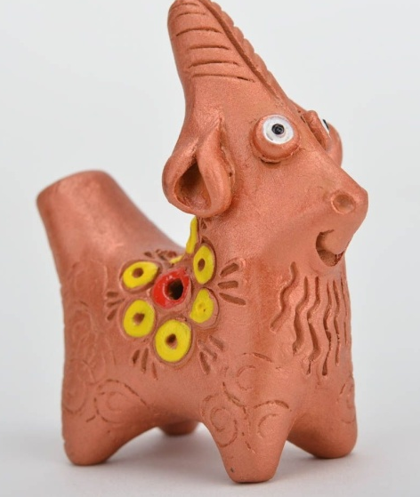

История свистулек
Все началось с XIX века. В России к этому времени были широко распространены дымковская, романовская, филимоновская, кожлянская, каргопольская и другие направления игрушек-свистулек. Они были созданы для исполнения ритуальных обрядов, но со временем стали простыми игрушками. Каждая отличалась неповторимым узором, стилем изготовления и другими особенностями. Мастера вырезали и деревянные свистульки. Такая игрушка состоит из двух частей: непосредственно фигурка и свисток. Свистульки – более народные игрушки, фольклорные. Поэтому в играх современных детей, как правило, свистулек почти нет.
Их заменили иностранные «Язычки», дудочки и прочие игрушки, носящие более развлекательный характер.
Каковы возможности свистульки для развития малыша?
Во-первых, обращение к истокам. Сказки, фольклорные напевы, игрушки – все это часть немного забытой культуры малыша, истории его страны. Поэтому для родителей, желающих познакомить чадо с культурой прошлой эпохи. Будет полезно воспользоваться этими игрушками.
Во-вторых, развитие цветовосприятия. Например, романовские свистульки изготавливали из 4 цветов: красный, желтый, зеленый и черный.
В-третьих, развитие музыкального восприятия, тренировка дыхания. На самом деле с помощью обычной свистульки можно сыграть целую мелодию, по красоте порой не уступающую другим инструментам. И этому нужно учиться. Где-то задержать дыхание, на каком-то моменте исполнения резко набрать воздуха.
Каждая свистулька – это индивидуальное образное решение дизайнера, у нее свой характер и свое звучание. И сейчас она продолжает оставаться для ребенка не только развлечением, но и по традиции оберегом.

Как изготовить свистульки своими руками
Широко распространены игрушки из глины. Способов изготовления несколько.
1 способ. Из целого куска. Этот способ применим для лепки животных. Возьмите кусок глины (1/3 ладони) и скатайте шар в форме куриного яйца. В своем воображении разделите шар на 3 части.
Верхнюю часть яйца захватите двумя пальцами и вытяните (это голова). Затем сформируйте голову. Нижняя часть яйца выполняется аналогично. Наметьте на туловище разделительную линию посередине и сделайте разведение лапок.
Используя прием оттягивания и прищипывания, продолжайте лепить голову, лапы. Примерно таким же способом изготавливаются и другие животные, например, баран. В этом случае нужно верхнюю часть сделать побольше.
2 способ. Скульптурный. Из яйца формируется туловище, голова. Остальные мелкие части изготавливаются из другого куска глины и прилепляются. Места соединения маскируются при помощи стекла.
Как изготовить свисток?
Для этого понадобятся 2 палочки одинакового диаметра ( зубочистки или шампуры). Одна круглая, вторая – заточена с не резким переходом до точки соединения в центре.
Теперь нам необходимо создать из глины кубик и приблизительно полсантиметра глины снять при помощи остренькой зубочистки или иного материала. Далее вставляем в центр среза нашу круглую кисточку и проталкиваем до центра. Увеличиваем диаметр внутренней части, пока не образуется полость. Следующий прокол этой кисточкой нужно сделать в центре той стороны кубика, которая смотрит на вас, но это не должна быть противоположная сторона. Рекомендованный угол прокола — сорок пять градусов. Практически с ювелирной точностью посередине мы ее выводим к верхней стенке прокола, сделанного первым до соприкосновения с отверстием. Все отверстия нужно тщательно очистить от остатков глины.

Мини-коллекция
«Народная игрушка-свистулька»
Коллекционер: музыкальный руководитель Хавронина Светлана Андреевна
Коллекция расположена в музыкальном зале
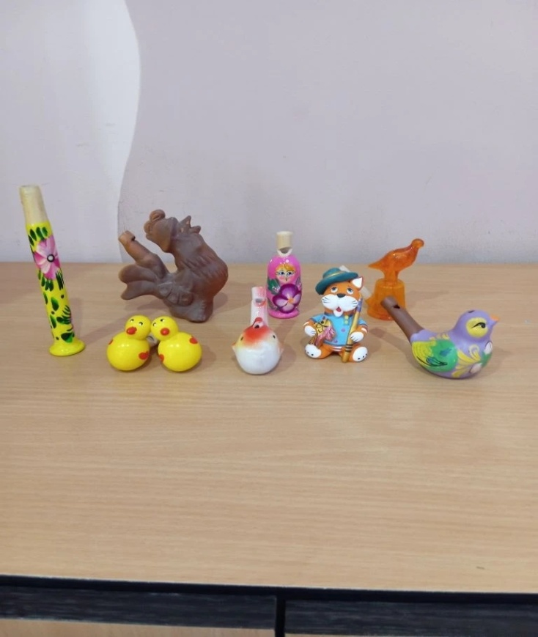
В коллекции насчитывается 9 свистулек.
Из личной коллекции 3 шт.
Из других источников 6 шт.

Список используемой литературы
- Ковычева, Е. И. Народная игрушка: учебное пособие по истории и теории народной игрушки / Е. И. Ковычева. – Москва : Владос, 2013. – 239 с.
- Русский детский фольклор: книга для воспитателей детского сада / составитель Г. М. Науменко. – Москва: Просвещение, 1988. – 192 с.
- Изображения взяты с сайта https://foni.papik.pro/9349-svistulki.html (дата посещения 10 февраля 2026 года)

